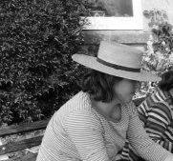
F·R·希区柯克（F.R Hitchcock）——她八岁的时候曾写过一个外星人与果冻的故事。它的名字就叫《外星人与果冻》（THE ALIEN AND THE JELLY）。随着她的年龄增大，她开始学习英语。她在巴斯城依靠应用艺术这门专业生活了二十年，当她的幼子七岁的时候，她开始在巴斯攻读儿童文学专业的硕士学位，并以优异成绩毕业。她兼任父母和作家，和她的丈夫——一名玩具制造商一起工作。她还帮助照看别人家的花园，在那里种植蔬菜。

